Rum for nærvær
– Et dialogværktøj til arbejdsmiljø- og sygefraværsindsatsen

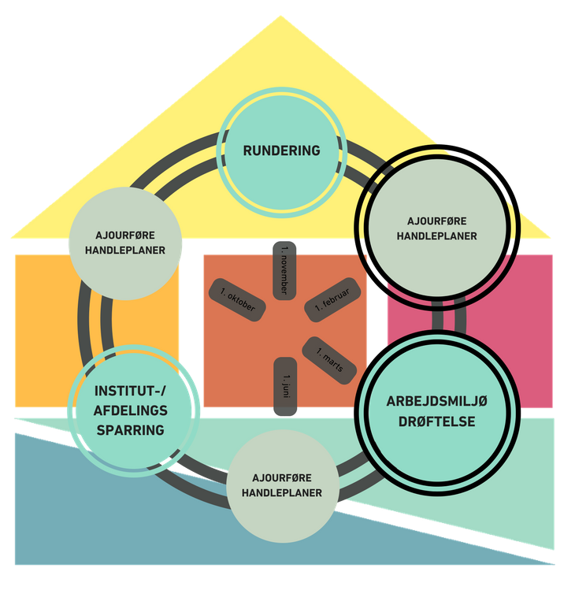

SKEMAER TIL UDFYLDELSE
Fase 1: Huset seks elementer

Ledelse

 | Ledelse | 1 | 2 | 3 | 4 | 5
1 | Rektor, universitetsdirektøren og dekaner har en tydelig holdning til fravær* og fastholdelse
2 | I afdelingen/på instituttet er der fokus på, hvordan ledelse påvirker nærvær* og trivsel
3 | Ledelsen på afdelings/institutniveau støtter op om AAU’s politik omhandlende arbejdsmiljø og den rummelige arbejdsplads i ord og handlinger
4 | Ledelsen på afdelings/institutniveau støtter op om og benytter sig af lokale aftaler* for håndtering af sygefravær*
5 | Ledelsen på afdelings/institutniveau har en klar holdning til fastholdelse
6 | Ledelsen på afdelingsniveau har en klar holdning til forebyggelse af fravær
7 | Ledelsen på afdelings/institutniveau er opmærksom på trivsel og sygefravær på ledelsesniveauerne under
8 | Ledelsen på afdelings/institutniveau er opmærksom på trivsel og sygefravær på medarbejderniveau
9 | Ledelsen på afdelings/institutniveau sikrer, at relevante aktører har mulighed for kompetenceudvikling ift. at håndtere sygefravær og arbejdsmiljø
10 | Ledelsen på afdelings/institutniveau er bevidst om, hvad fravær/nærvær betyder på den bløde/hårde bundlinje
 |  | Sum

Kommentar (styrker/udviklingspotentialer)

Ejerskab & Kultur

 | Ejerskab & Kultur | 1 | 2 | 3 | 4 | 5
1 | Medarbejderne har kendskab til arbejdspladens håndtering af sygefravær
2 | Medarbejderrepræsentanter initierer og påvirker den lokale praksis for håndtering af trivsel og sygefravær
3 | Det er tydelighed omkring tillids- og arbejdsmiljørepræsentanters forskellige roller i henholdsvis enkelte sager og udvalgsregi
4 | Der er etableret et samarbejde med faglige organisationer* ift. håndteringen af sygefravær
5 | Der er etableret et samarbejde med jobcentre ift. brugen af; Fast Track*, rundbordssamtaler* etc.
6 | Hvis sygefraværet er forårsaget af arbejdsmiljøfaktorer, inddrages samarbejds- og arbejdsmiljøudvalg
7 | Tillids- og arbejdsmiljørepræsentanter inddrages både på det strategiske- og operationelle niveau
8 | Arbejdspladskulturen rummer en åben dialog/tilgang til fremmøde, nærvær og (syge)fravær
9 | Arbejdspladsen rummer hensyn til både individuelle sygefraværsforløb og driften
10 | Det er klart, hvem der gør hvad ift. arbejdsmiljø og sygefravær
 |  | Sum

Kommentar (styrker/udviklingspotentialer)

Indsigt & Afsæt

 | Indsigt & Afsæt | 1 | 2 | 3 | 4 | 5
1 | Sygefraværet opgøres løbende (f.eks. kvartalvist)
2 | Sygefraværet omregnes til ressourcer (kroner, timer, opgaver m.m.)
3 | Der er taget højde for organisatoriske eller opgavemæssige ændringer i det kommende års arbejdsmiljøarbejde
4 | Der er fastlagt realistiske mål vedrørende fravær, nærvær eller trivsel for afdelingen/instituttet
5 | Der er åbenhed og tilgængelighed omkring overordnede trivsels- og fraværstal
6 | Der er tilgængelige valide data og systemunderstøttelse ift. fravær
7 | Ledelsen sikrer, at relevante trivsel- og fraværstal er tilgængelige
8 | Sygefraværstal anvendes til en analyse af hyppigt fravær, langtidsfravær og fravær grundet arbejdsskaber
9 | Ved stigning i sygefraværet laves en analyse ift. arbejdsmiljø, trivsel, produktivitet etc.
10 | Sygefraværet sammenlignes med andre lignende enheder (f.eks. institutter eller afdelinger)
 |  | Sum

Kommentar (styrker/udviklingspotentialer)

Kompetencer

 | Kompetencer | 1 | 2 | 3 | 4 | 5
1 | HR-funktionen* videndeler og sparrer i hvert enkelt sygefraværsforløb
2 | Den personaleansvarlige leder har kompetencer til at håndtere sygefraværssamtaler
3 | Den personaleansvarlige leder kender til mulighederne vedrørende §56*, Mentorordning*, hjælpemidler* og virksomhedspraktik*
4 | Den personaleansvarlige leder kender til mulighederne omhandlende fastholdelse via- delvis raskmelding, etablering af skånesyn* mv.
5 | Den personaleansvarlige leder kender til mulighederne for at anvende friattester* og mulighedserklæringer*
6 | Skabeloner til dokumentation af diverse samtaler er let tilgængelige
7 | Der er viden om fastholdelsesindsatser*, herunder afholdelse af sygefraværssamtaler i det kollegiale fællesskab
8 | Når der opstår arbejdsmiljøproblemer, bliver dette håndteret/bearbejdet i afdelingen/på instituttet
9 | Tillidsrepræsentanter klædes på mht. sygefravær og bisidderrolle
10 | Der inddrages ressourcepersoner* i aktiviteter, hvor arbejdsmiljø og sygefravær er på dagsordenen
 |  | Sum

Kommentar (styrker/udviklingspotentialer)

Monitorering & Opfølgning

 | Monitorering & Opfølgning | 1 | 2 | 3 | 4 | 5
1 | Afdelingen/instituttet er tydelig omkring tidsfrister omhandlende indkaldelse og afholdelse af sygefraværssamtaler
2 | Afdelingen/instituttet sikrer, at den lovpligtige fire ugers samtale afholdes
3 | Afdelings/institutlederen gennemgår rutinemæssigt sygefraværsudviklingen i afdelingen/på instituttet
4 | Afdelings/institutlederen initierer en målrettet indsats og opfølgning på trivselsbarometer og sygefraværstal
5 | Der er løbende opfølgning på effekter af indsatser vedrørende sygefravær og trivsel
6 | Den personaleansvarlige leder følger systematisk op på delvist raskmeldte/sygemeldte
7 | Den personaleansvarlige leder følger systematisk op på korttidsfravær
8 | Den personaleansvarlige leder følger systematisk op på langtidsfravær
9 | Den personaleansvarlige leder sikrer udarbejdelse af plan fra sygemelding frem til raskmelding
10 | Der laves systematisk handleplaner for håndteringen af arbejdsmiljø- og sygefraværstematikker
 |  | Sum

Kommentar (styrker/udviklingspotentialer)

Arbejdsmiljø

 | Arbejdsmiljø | 1 | 2 | 3 | 4 | 5
1 | AAU har fokus på kulturel rummelighed*
2 | Afdelingen/instituttet prioriterer ressourcer til arbejdsmiljøarbejdet
3 | Afdelingen/instituttet har fokus på, betydningen af tillid og samarbejde ift.- organisationens kerneopgaver
4 | Målene fra sidste års arbejdsmiljøarbejde er nået
5 | Afdelingen/instituttet har fokus på medarbejderinvolvering ved forandringsprocesser
6 | Resultater af APV-rundering, trivselsbarometer og sygefraværstal bruges til at iværksætte nye målrettede initiativer
7 | Afdelingen/instituttet følger rutinemæssigt op på, at de målrettede APV-initiativer medfører synlig effekt på fraværet/trivslen
8 | Afdelingen/instituttet arbejder systematisk på at reducere de kortlagte arbejdsmiljøbelastninger
9 | I afdelingen/på instituttet er det tydeligt, hvem der gør, hvad ift. håndteringen af arbejdsmiljø og sygefravær
10 | Afdelingen/instituttet tager højde for risikofaktorer i det fysiske og/eller kemiskbiologiske arbejdsmiljø
 |  | Sum

Kommentar (styrker/udviklingspotentialer)

Fase 2: Opsummering/prioritering
- tabel til udfyldelse
 | Styrker | Udviklingspotentialer | Score | Status | Mulige indsatsområder
Ledelse |  |  |  | Potentiale  Godkendt
Ejerskab & Kultur |  |  |  | Potentiale  Godkendt
Indsigt & Afsæt |  |  |  | Potentiale  Godkendt
Kompetencer |  |  |  | Potentiale  Godkendt
Monitorering & opfølgning |  |  |  | Potentiale  Godkendt
Arbejdsmiljø |  |  |  | Potentiale  Godkendt

Fase 3: Planlægning af handlinger/indsatser
- tabel til udfyldelse

Hvilke erfaringer har I gjort jer i sidste års APV-arbejde, som I kan tage med jer i kommende års arbejde
Hvilke erfaringer har I gjort jer – også når det har været svært. F.eks. I forbindelse med reorganiseringer, besparelser, personalereduktioner m.m. I kan eksempelvis drøfte:
- Havde vi de rette kompetencer/viden ift. de arbejdsmiljøudfordringer vi stod overfor
- Kommunikation i udvalget – holdt vi for få/for mange møder, hvordan er kommunikationen mellem udvalgsmedlemmer og formandskab/sekretær og medarbejdergruppe
Dette spørgsmål besvares og afrapporteres til dekanen/direktøren
Med udgangspunkt i dette års runderinger og prioriterede handleplaner, hvilke arbejdsmiljømæssige indsatser ønsker I at have fokus på det kommende år?

Dette spørgsmål besvares og afrapporteres til dekanen/direktøren
Kompetenceudviklingsplan
- har arbejdsmiljøorganisationen de rigtige kompetencer og den uddannelse der skal til, for at kunne løse de arbejdsmiljøproblemer, I står overfor?

OBS – det kan være I har drøftet behovet for kompetenceudvikling under ”indsatser”, fase 2. Lad jer evt. inspirere af ”bagkataloget”.

Er der forhold i arbejdsmiljøet, som kan medvirke til det samlede sygefravær
På baggrund af jeres drøftelser - hvilke mulige forhold i arbejdsmiljøet kan have påvirket det samlede fravær?

 | - kvartal | - kvartal | - kvartal | - kvartal
Ledelse
Ejerskab & kultur
Indsigt & afsæt
Kompetencer
Monitorering & opfølgning
Arbejdsmiljø

Fase 4: Langsigtet strategi
- tabel til udfyldelse
 | Årstal | Årstal | Årstal | Årstal
Ledelse
Ejerskab & kultur
Indsigt & afsæt
Kompetencer
Monitorering & opfølgning
Arbejdsmiljø

Indeværende år  Måltal | Langtidsfravær dage | Korttidsfravær dage | Langtidsfrisk frekvens % | Trivselsbarometer

År 2  Måltal | Langtidsfravær dage | Korttidsfravær dage | Langtidsfrisk frekvens % | Trivselsbarometer

År 3  Måltal | Langtidsfravær dage | Korttidsfravær dage | Langtidsfrisk frekvens % | Trivselsbarometer

År 4  Måltal | Langtidsfravær dage | Korttidsfravær dage | Langtidsfrisk frekvens % | Trivselsbarometer

